МИНОБРНАУКИ РОССИИ
Санкт-Петербургский государственный
электротехнический университет
«ЛЭТИ» им. В.И. Ульянова (Ленина)
Кафедра МО ЭВМ

отчет
по лабораторной работе №4
по дисциплине «Web-технологии»
Тема: МОДУЛЬ АДМИНИСТРИРОВАНИЯ ПРИЛОЖЕНИЯ «АУКЦИОН КАРТИН»

Студентка гр. 9383 |  | Лихашва А.Д.
Преподаватель |  | Беляев С.А.

Санкт-Петербург
2021
Цель.
Целью работы является изучение возможностей применения jQuery UI для создания интерфейса пользователя, обработки ошибок, ведения журналов ошибок, реализация взаимодействия приложений с использованием webсокетов, применение статического анализатора Flow, освоение инструмента сборки WebPack и организации модульного тестирования web-приложений с использованием Mocha.
Для достижения поставленной цели требуется решить следующие задачи:
– разработка интерфейса web-приложения;
– создание web-сервера на основе express, настройка маршрутов, подготовка и обработка REST-запросов (серверная часть);
– создание шаблонов web-страниц, указание путей подключения jsфайлов;
– разработка клиентских js-файлов с использованием библиотек jQuery и jQuery UI;
– обработка ошибок на сервере с использованием try/catch, функции catch() у промисов и механизма «domain»;
– регистрация и подключение в web-приложение журнала ошибок.
– создание web-сокета для отправки сообщений всем клиентам;
– использование статического анализатора Flow для анализа кода;
– создание и запуск Mocha тестов для приложения;
– конфигурирование сборщика WebPack.

Постановка задачи.
Необходимо создать web-приложение, обеспечивающее участие в аукционе картин. Каждый участник может подключиться к аукциону картин. В заданное время начинается аукцион. Участники могут торговаться и повышать стоимость продажи картины. Информация о ходе торгов и сделанных ставках рассылается всем участникам с учетом заданной конфигурации аукциона. Аукцион заканчивается, когда заканчивается торг по последней картине. Часть картин может остаться не проданной. Основные требования:
1. Приложение получает исходные данные из модуля администрирования приложения «Аукцион картин» в виде настроек в формате JSON-файла.
2. В качестве сервера используется Node.JS с модулем express.
3. Участники аукциона подключаются к приложению «Участие в аукционе картин».
4. Предусмотрена HTML-страница администратора, на которой отображается перечень участников аукциона, перечень картин, текущее состояние по каждой картине (минимальная цена, кому продана, за какую цену), окно (область на странице) с сообщениями о ходе торгов.
5. Предусмотрена HTML-страница участника, на которой отображается информация о балансе средств участника, текущей продаваемой картине, времени, которое прошло с начала торгов, окно (область на странице) с сообщениями о ходе торгов, информация о начальной и текущей цене, предусмотрена кнопка «Предложить новую цену», предусмотрен виджет, позволяющий указать сумму повышения цены (по умолчанию – минимальное допустимое значение), ссылка (или кнопка) перехода на страницу с покупками.
6. Обеспечен контроль, что картину купит только один участник, проверяется, что у участника хватает средств на покупку.
7. Окончание торга по картине осуществляется после истечения заданного времени (соответствующий отсчет ведется в окне с сообщениями о ходе торгов).
8. Окно с сообщениями о ходе торгов предназначено для предоставления актуальной информации о ходе торгов (время и текст с соответствующей цветовой подсветкой сообщений). В качестве сообщений как минимум выступают: сообщение о начале торгов в целом, о начале торгов по картине, о подаче заявке, о повышении цены, обратный отсчет об окончании торга по картине, об окончании торгов в целом.
9. Предусмотрена HTML-страница, на которой можно ознакомиться со всеми картинами, купленными участником торгов.
Преимуществом будет использование звукового сопровождения событий: начало и окончание торгов в целом, обратный отсчет об окончании торга.

Описание решения.
Файл index.less
В данном файле происходит разработка стилей с использованием LESS для страницы с меню аукциона.

Файл admin.less
В данном файле происходит разработка стилей с использованием LESS для страницы администратора.

Файл participant.less
В данном файле происходит разработка стилей с использованием LESS для страницы участника аукциона.

Файл properties.less
В данном файле происходит разработка стилей с использованием LESS для страницы с параметрами аукциона.

Файл options.less
В данном файле задаются стили для кнопок, которые будут использоваться во всем приложении.

Файл modal.less
В данном файле происходит разработка стилей с использованием LESS для модальных окон приложения.

Файл server.js
В данном файле создается сервер на основе «express». Сервер обрабатывает запросы по адресу http://localhost:3000. Также сервер был создан с поддержкой статических папок на сервере для хранения ресурсов и использования шаблонов web-страниц.

Файл index.pug
В данном файле шаблон главной страницы был создан при помощи шаблонизатора pug. На главной странице отображается меню аукциона картин, в котором есть три кнопки: «Участник», которая переносит на страницу участрника аукциона, «Администратор», которая переносит на страницу администратора, «Параметры», которая переносит на страницу с параметрами аукциона.

Файл participant.pug
В данном файле шаблон страницы участника был создан при помощи шаблонизатора pug. На данной странице есть информация об конкретном участнике: имя, бюджет, имеющиеся картины. Во время аукциона в левом окне показывается текущая картина аукциона, а в правом окне находится ход аукциона. Во время аукциона можно преложить цену картине, если на это есть достаточно бюджета. После покупки картины, она добавляется в список имеющихся картин участника.

Файл admin.pug
В данном файле шаблон страницы администратора был создан при помощи шаблонизатора pug. На данной странице в левом верхнем окне показываются участники аукциона и информация о них; в правом верхнем углу показываются картины, которые участвуют в аукионе, а также инфорамция о них: название, автор, минимальная цена, покупатель и цена продажи (если картина была продана); в левом нижнем углу показывается текущая картина аукциона; в правом нижнем углу показывается ход аукциона.

Файл properties.pug
В данном файле шаблон страницы с параметрами аукциона был создан при помощи шаблонизатора pug. На данной странице отображаются параметры аукциона, которые можно изменять и сохранять.

Файлы db.json, participants.json, properties.json, owners.json
В данныхэ файлеах создаются json хранилище. В db.json хранится информация о картинах, в participants.json хранится информация об участниках аукциона, в properties.json хранится информация об параметрах аукциона, в owners.json хранится информация о покупателях аукциона и их картины.

Настройка маршрутов:
Для настройки маршрутов были созданы следующие файлы: routerIndex.js, routerAdmin.js, routerParticipant.js, routerProperties.js, startAuction.js, functions.js. Данные файлы необходимы для маршрутизации для каждой страницы приложения. В файле functions.js реализованы все необходимые дополнительные функции для реализации маршрутизации. В файле startAuction.js начинается аукцион картин, для отправки сообщений всем клиентам аукциона использовался web-сокет.

Файлы index.js, admin.js, participant.js, properties.js, participantGallery.js
В данных файлах используются библиотеки JQuery и JQuery UI, а также используются сокеты. Был использован сетевой журнал ошибок Rollbar.

В данной лабораторной работе был использован статический анализатор кода Flow, а также созданы и запущены Mocha тесты.

Скриншоты программы.
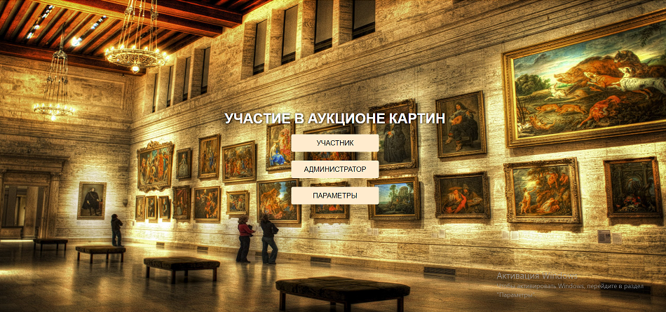Рисунок 1: Меню
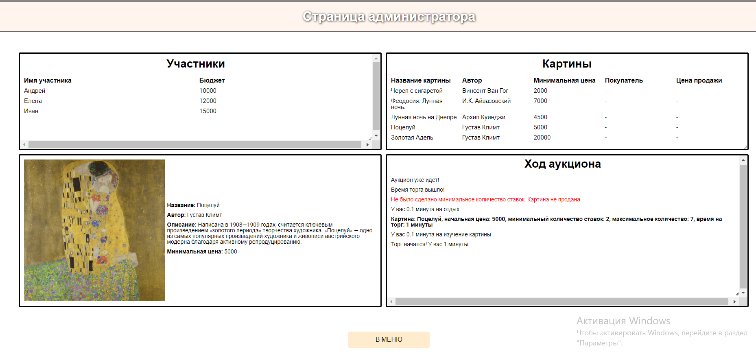Рисунок 2: Страница администратора

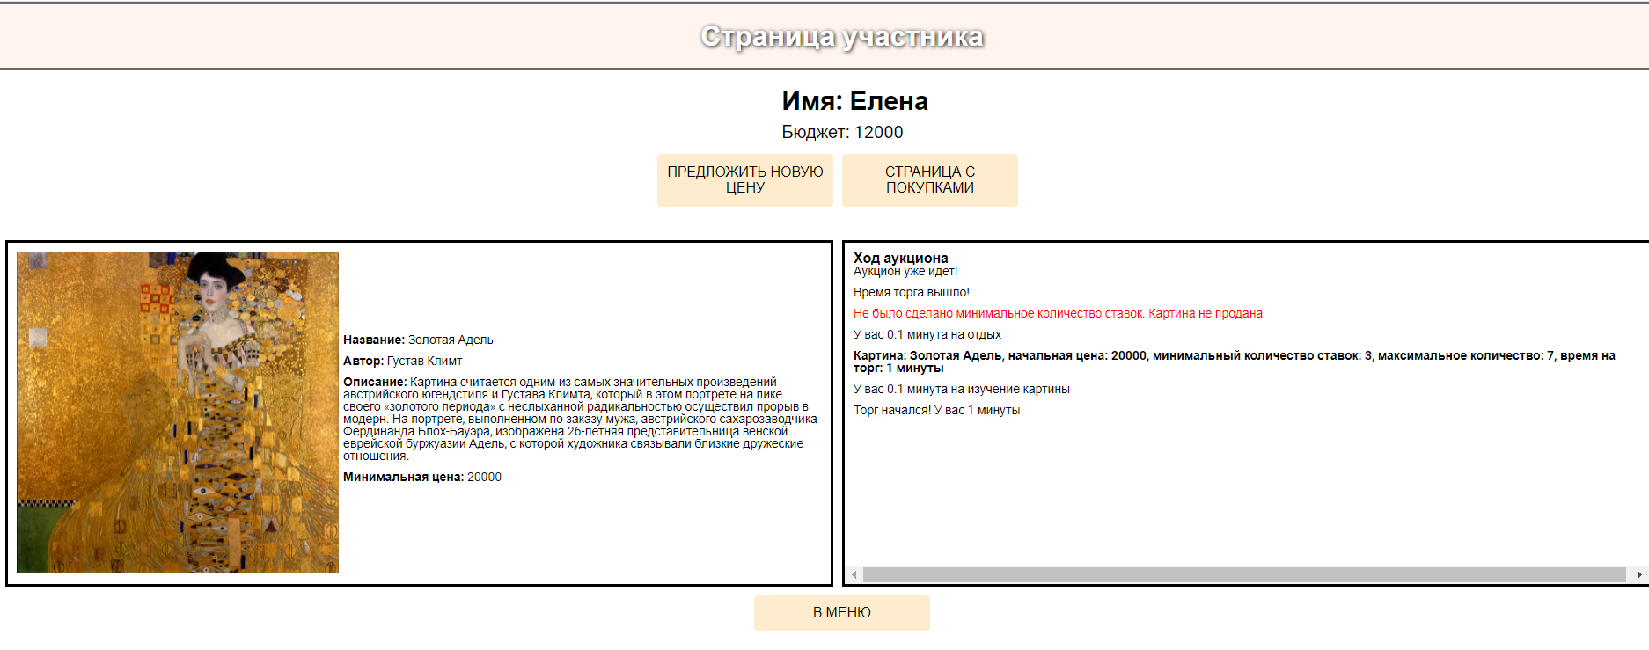Рисунок 3: Страница участника
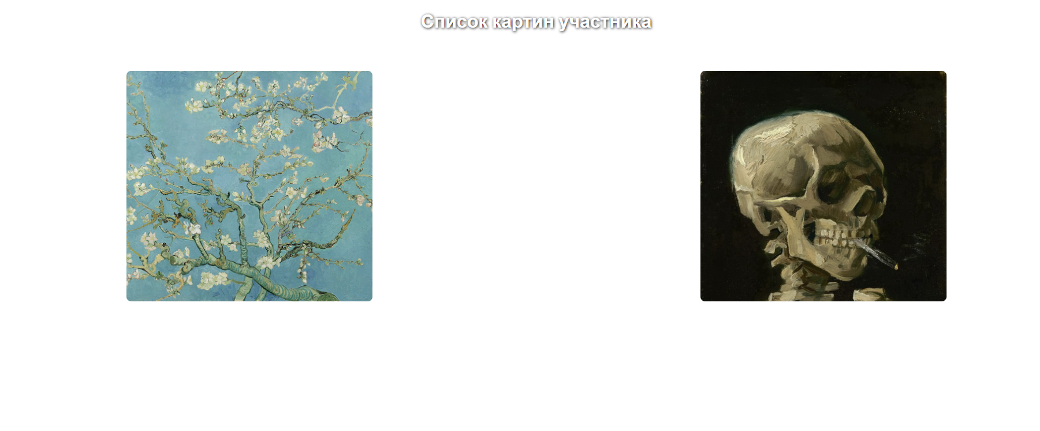Рисунок 4: Список картин участника

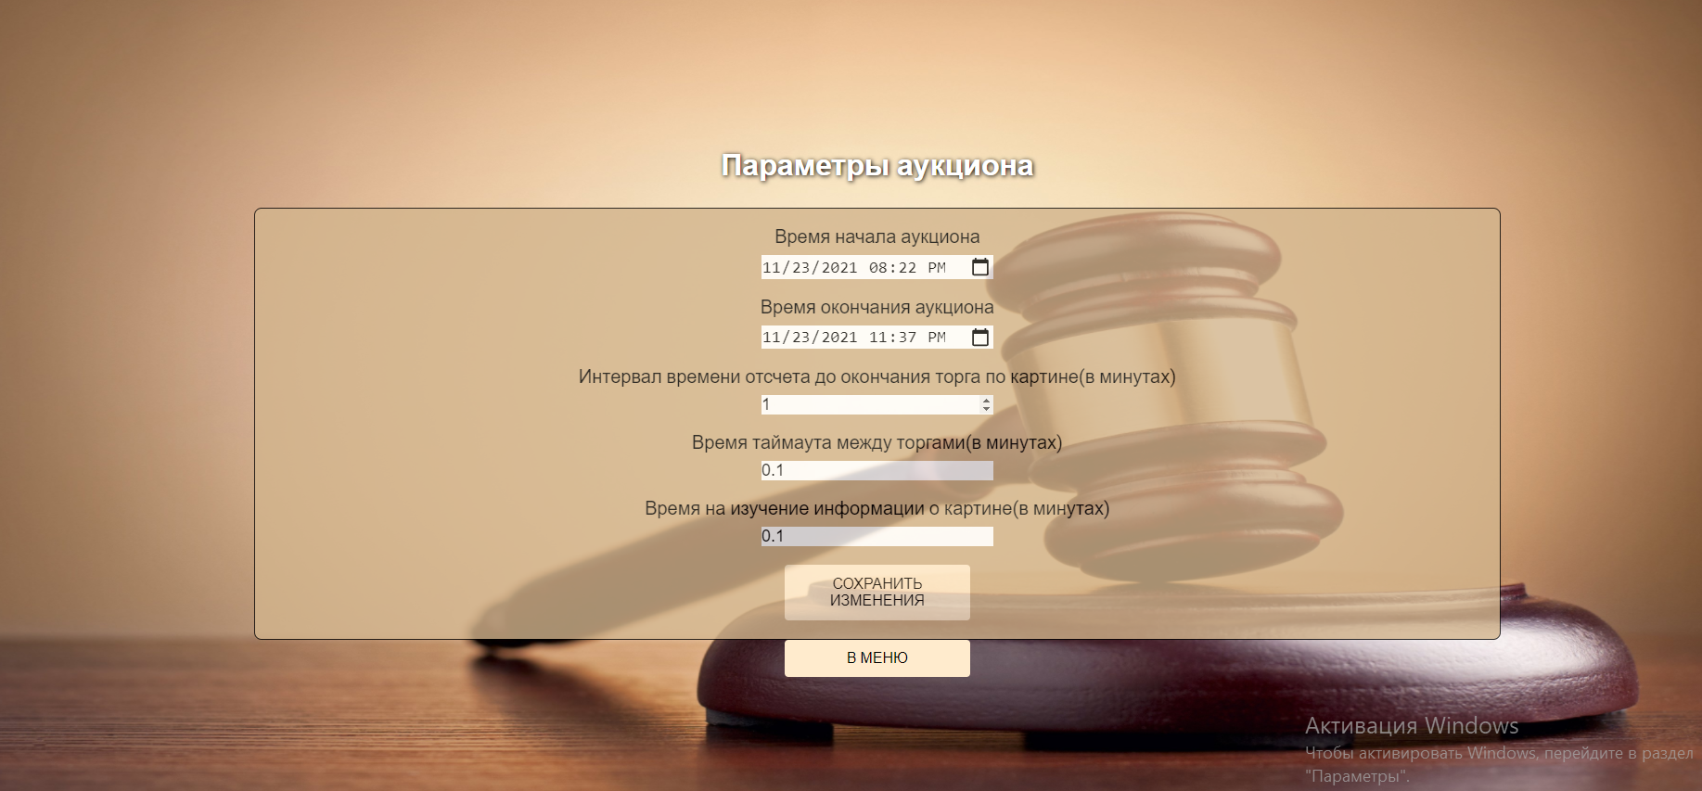Рисунок 5: Параметры аукциона

Выводы.
В данной лабораторной работе были изучены возможности применения jQuery UI для создания интерфейса пользователя, обработки ошибок, ведения журналов ошибок, реализация взаимодействия приложений с использованием webсокетов, применение статического анализатора Flow, освоение инструмента сборки WebPack и организации модульного тестирования web-приложений с использованием Mocha.

